¿QUE SABEMOS DE SEXO Y SEXUALIDAD?
¿Qué sabes acerca del sexo? ¿Qué sabes acerca de la sexualidad? Escuchamos acerca del sexo y la sexualidad casi todos los días; no obstante, gran parte de lo que escuchamos es inexacto y confuso. Una comprensión básica del sexo y la sexualidad puede ayudarnos a distinguir entre mito y realidad y permitir que todos disfrutemos más en nuestras vidas.
Todos somos seres sexuales. Lo somos desde el día en que nacemos y hasta que morimos. Nuestra sexualidad influye en nuestra personalidad y en la forma en que nos expresamos como seres sexuales.
Nuestra sexualidad incluye:
- Nuestro cuerpo, incluida nuestra anatomía sexual y reproductiva
- Nuestro sexo biológico: masculino, femenino o intersexual
- Nuestro género : niña, niño, mujer, hombre o transgénero
- Nuestra identidad de género : sensación de comodidad y sentimientos sobre nuestro género
- Nuestras orientaciones sexuales: heterosexual, homosexual o bisexual
- Nuestros impulsos sexuales
- Nuestra identidad sexual: cómo nos sentimos con respecto a nuestro sexo, género y orientación sexual
- Las formas en que experimentamos y expresamos nuestra sexualidad incluyen:
- Nuestra imagen corporal: cómo nos sentimos con nuestro cuerpo
- Nuestros deseos, pensamientos, fantasías, placer sexual, preferencias y disfunciones sexuales
- Nuestros valores, actitudes, creencias e ideales sobre la vida, el amor y las relaciones sexuales
- Nuestras conductas sexuales : las maneras en que tenemos sexo, incluida la masturbación
- Nuestra sexualidad y las formas en que la experimentamos y expresamos están influidas por:
- Nuestra biología
- Nuestra vida emocional
- Nuestra vida familiar
- Nuestra cultura y posición cultural
- Nuestra educación y experiencia ética, religiosa y espiritual
Aun cuando vivimos como seres sexuales, es normal tener muchas dudas acerca del sexo y la sexualidad. Y esto es bueno, porque cuanto más sabemos sobre el sexo y la sexualidad, seremos más capaces de ocuparnos mejor de nuestras vidas sexuales y salud sexual.

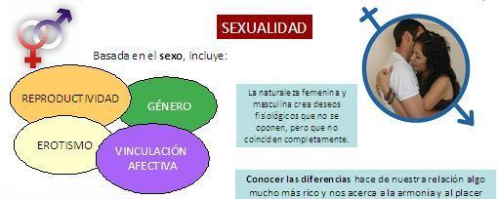

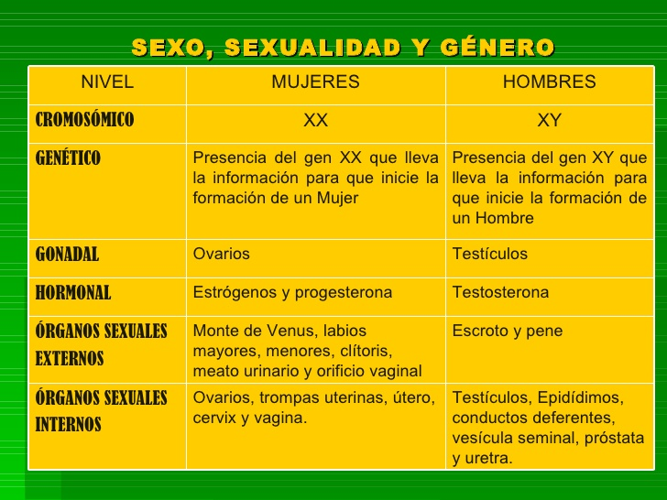

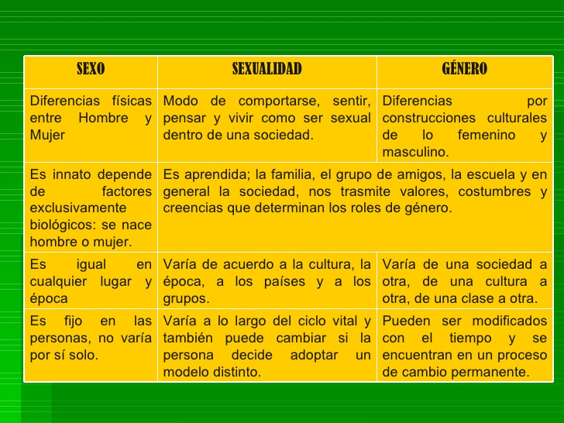

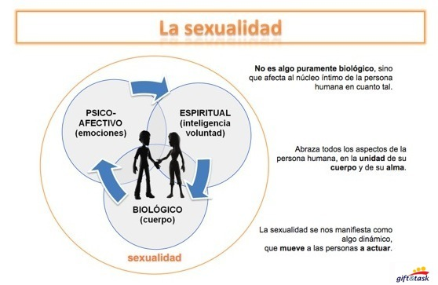

Actividad 1. Sexo y sexualidad
- ¿Qué diferencia hay entre sexo y sexualidad?
- ¿Cuáles son las características de la sexualidad?
Actividad 2. Las hormonas sexuales. Estrógenos, progesterona y testosterona
Sobre la base se la imagen explica:
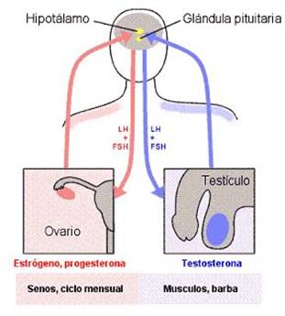
a) ¿En qué momento de la vida se empiezan a producir las hormonas sexuales?
b) ¿Cómo es la secreción hormonal a través del tiempo de vida (días, años, edades)?
c) ¿Qué funciones cumplen cada una? (De ser posible, indiquen en cada etapa vital).
d) ¿Conocen algún trastorno producido por la carencia o el exceso de alguna de estas hormonas?

Actividad 3. Los ciclos hormonales. El ciclo menstrual y las hormonas sexuales en la mujer
Todas las hormonas circulan en el organismo en mayor o menor medida, dependiendo de la etapa vital, los estímulos del medio, la “necesidades” fisiológicas, entre otros factores. Las hormonas sexuales “femeninas” tienen una secreción y circulación cíclica, involucradas en el proceso, casi mensual, de ovulación.
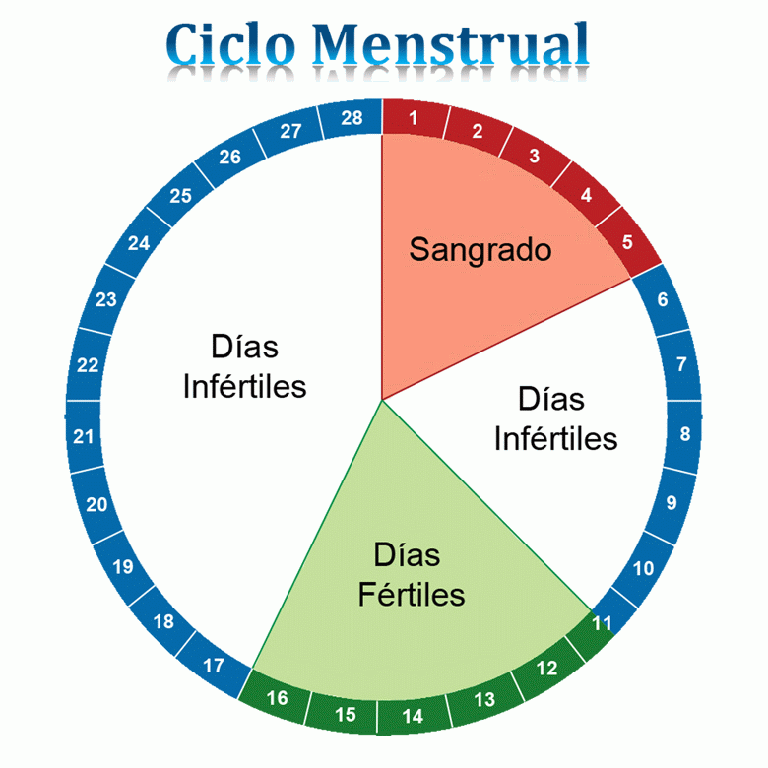
a)¿Qué es el ciclo menstrual?
b) Realiza un esquema sobre el ciclo menstrual?
